
FISICA IA-Departamento de Física-UNS
Para las carreras de Ing. Agronómica y Técnico Universitario
En Medio Ambiente (TUMA)
Profesor: Dr. Alfredo Juan

GUÍA Nº 7: FLUÍDOS

1) El bloque de la figura pesa 20 N y mide 20 cm de largo, 15 cm de ancho y 10 cm de alto. a) Calcule la presión que ejerce cuando está apoyado sobre cada una de las caras.
b) ¿Qué relación hay entre la presión y la superficie?

2) Se aproxima una tormenta y la presión de aire desciende de 1.013x10⁵ Pa a 0.960 10⁵ Pa. Antes de que la presión en el interior de tu departamento tenga tiempo de cambiar, cuál es la magnitud de la fuerza neta ejercida sobre una ventana de 2.0 m x 3.1 m?

3) La fosa Mariana está ubicada en el océano Pacífico a una profundidad de alrededor de 11000 m debajo de la superficie del agua. La densidad del agua de mar es de 1025 kg/ m³. Si un vehículo submarino explorara tales profundidades, ¿qué fuerza ejercería el agua sobre la ventana de observación del vehículo (radio = 0.10 m)?

4) El aceite en un elevador de autos hidráulico tiene una densidad de 8 x 10 ² kg / m³. El peso del pistón de entrada es despreciable. El radio del pistón de entrada es 8 x 10^{–3} m y el del émbolo de salida 0.14m. ¿Qué fuerza F se necesita para sostener el peso combinado del auto y el émbolo de 22300 N, cuando la superficie inferior del pistón y el émbolo se encuentran a la distancia que se muestra en la figura?
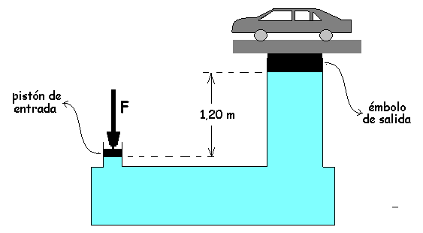

5) Una pieza de Aluminio con masa de 1 kg y densidad 2.70 kg/m³ se cuelga de una cuerda y luego se sumerge por completo en un recipiente de agua. Calcule la tensión de la cuerda (a) antes y (b) después de sumergir el metal.
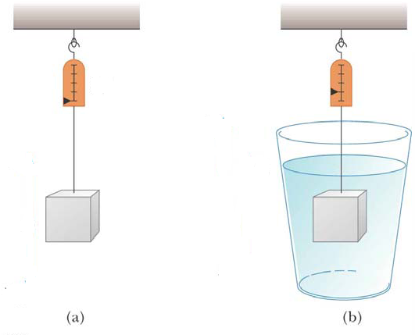

6) Una balsa de 5 m² de sección y una altura de 0.5 m, está sumergida hasta la mitad de su altura en agua común.
a) Determinar la densidad del material de la balsa.
b) ¿Cuál es la carga que la sumergirá hasta 3/4 de su altura?
c) ¿Cuál es la carga máxima que puede soportar antes de hundirse?

7) Una persona de 80.0 kg está usando un chaleco salvavidas y flota en el agua. El chaleco tiene un volumen de 3.0 10⁻² m³ y se encuentra totalmente sumergido en el agua. El volumen de la persona que está debajo del agua es 6.2 10⁻² m³. ¿Cuál es la densidad del chaleco?

8) El agua fluye por una tubería con una velocidad de flujo volumétrico de 1.50 m³/s. Encuentre la velocidad del agua donde la tubería tiene un radio de 0.500 m.

9) Una jeringa hipodérmica contiene una medicina con la densidad del agua. El barril de la jeringa tiene un área de sección transversal A= 2.5·10⁻⁵ m², y la aguja tiene una sección de a= 1.0·10⁻⁸ m². En ausencia de fuerza en el émbolo, la presión en todos los puntos es 1 atm. Una fuerza F de magnitud 2N actúa sobre el émbolo. Determine la rapidez con la que la medicina sale por la punta de la aguja.

